Frequenza cardiaca degli studenti del corso integrato di statistica, informatica e analisi dei dati sperimentali (Biologia) 4-mar.-2011

La frequenza cardiaca di un gruppo di studenti del corso è stata misurata registrando il numero di pulsazioni in 30". In totale sono presenti 97 studenti, 68 donne (70%) e 29 uomini (30%).
Dopo aver calcolato le frequenze in pulsazioni/minuto abbiamo calcolato i principali indici statistici della distribuzione per il totale degli studenti (tabella a sinistra). Abbiamo inoltre diviso i dati tra uomini e donne e riportato il riepilogo delle statistiche nella tabella di destra.
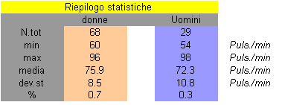
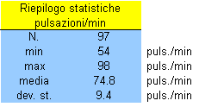
Nell'istogramma in basso (frequenze relative) sono confrontate le distribuzioni dei dati ottenuti per uomini e donne. Non sembrano esserci differenze significative tra i due gruppi.

